云浮市商务局

关于开展云浮市加力支持汽车、家电“以旧换新”消费补贴活动的公告

为深入贯彻落实国家、省关于加力支持消费品以旧换新决策部署，我市推出云浮市加力支持家电、汽车“以旧换新”消费补贴活动，公告如下：
一、组织机构
主办单位：云浮市商务局
承办单位：银联商务股份有限公司广东分公司
支持单位：中国人民银行云浮分行
中国银联股份有限公司广东分公司
二、活动时间
（一）家电“以旧换新”活动：
2024年9月13日至12月31日。
- 汽车“置换更新”活动：
2024年9月1日至12月31日。
- 汽车“报废更新”活动：
2024年4月24日至12月31日。
三、活动资金总额
家电“以旧换新”活动首期补贴金额1600万元，汽车“置换更新”活动首期补贴金额1200万元，后期视实际开展情况及补助资金规模可追加额度。汽车“报废更新”活动补贴金额5393.8万元。
补贴资金总额总体规模控制，先到先得。如果补贴资金使用完毕，市商务局将及时发布公告结束活动。如果活动结束前提交的补贴申请总金额超过补贴资金预算总金额，消费补贴以第三方平台记录的申请时间先后顺序确定符合条件的补贴对象。超出的补贴申请不予审核和发放。
四、补贴范围和标准

（一）家电“以旧换新”补贴范围和标准。
1、对个人消费者购买2级及以上能效或水效标准的冰箱、洗衣机、电视、空调、电脑、热水器、家用灶具、吸油烟机等8类家电产品给予产品销售价格的15%的补贴。
2、对个人消费者购买1级及以上能效或水效标准的产品，给予产品销售价格20%的补贴。
3、每位消费者每类产品可补贴1件，每件补贴不超过2000元。
4、上述产品销售价格以销售发票含税价格为准。
消费者在领用家电“以旧换新”补贴的同时，可以叠加享受商户提供的其他优惠活动，但不可叠加使用政府发放的其他促消费资金。
（二）汽车“置换更新”补贴范围和标准。
对个人消费者在2024年4月1日至12月31日期间转让本人名下注册登记的乘用车，在2024年9月1日至12月31日期间在云浮购买乘用车新车，并且在2025年1月10日前提交补贴申请的，发放一次性购车补贴。
1、参与汽车消费补贴活动需满足以下条件：
（1）转让车辆：需在2024年8月22日前注册登记在个人消费者本人名下，并在2024年4月1日至2024年12月31日期间发生所有权转移，取得有效的《二手车销售统一发票》，并完成转让登记手续。
（2）新购车辆：是指个人消费者购买乘用车新车，取得有效的《机动车销售统一发票》，并到公安部门办理车辆注册登记手续，取得有效的《机动车登记证书》和《机动车行驶证》。新购车辆日期需在2024年9月1日至2024年12月31日，并在2025年1月15日前在公安部门完成车辆注册登记手续。
（3）乘用车是指在公安交管部门登记的小型、微型载客汽车。
（4）转让和新购车辆的注册使用性质不限。转让和新购车辆的顺序不分先后。转让日期以《二手车销售统一发票》上载明的开票日期为准。购买日期以《机动车销售统一发票》上载明的开票日期为准。注册登记日期以《机动车登记证书》上载明的注册日期为准。新车购买日期不得晚于该车注册登记日期。
（5）一辆旧车仅能对应一辆新车申领一次补贴，每人最多享受1次。

- 补贴标准按照购买新车价格分为三档：
购买新车价格（含税） | 补贴标准
购买新车价格（含税） | 燃油车 | 新能源车
7万元（含）-15万元（不含） | 8000元/辆 | 9000元/辆
15万元（含）-25万元（不含） | 12000元/辆 | 13000元/辆
25万元（含）以上 | 15000元/辆 | 16000元/辆
消费者在领用汽车“置换更新”补贴的同时，不得同时享受汽车“报废更新”补贴。
（三）汽车“报废更新”活动范围
1、汽车报废更新按照国家统一要求提高补贴标准并进行补贴追溯；
2、自2024年4月24日（含当日，下同）至12月31日期间，对个人消费者报废国三及以下排放标准燃油乘用车或2018年4月30日前注册登记的新能源乘用车，并购买纳入工业和信息化部《减免车辆购置税的新能源汽车车型目录》新能源乘用车的，补贴2万元；
3、对个人消费者报废国三及以下排放标准燃油乘用车并购买2.0升及以下排量燃油乘用车的，补贴1.5万元。
4、对2024年4月24日至2025年1月10日前提交的符合条件的补贴申请（含完成补贴发放的申请），均按以上标准予以补贴。
5、消费者在领用汽车“报废更新”补贴的同时，不得同时享受个人消费者乘用车“置换更新”补贴。
6、申请补贴的报废汽车所有人和新购置汽车所有人应为同一个人消费者，其所报废的国三及以下排放标准燃油乘用车或2018年4月30日前注册登记的新能源乘用车，应当按规定要求于2024年7月25日前登记在申请人名下。自8月15日起，在补贴申请审核期间，其所新购置的汽车应登记在申请人名下。
7、本活动所指乘用车是指在公安交管部门注册登记的小型、微型载客汽车。国三及以下排放标准燃油乘用车是指在2011年6月30日前注册登记的汽油乘用车、2013年6月30日前注册登记的柴油乘用车和其他燃料类型乘用车。
五、补贴发放方式及规则

（一）家电“以旧换新”。

按照国家统一标准具体组织实施。个人消费者登录广东“粤焕新”消费品以旧换新公共服务平台，定位云浮地区，领取家电补贴资格（券），在参与活动商家交售旧家电并购买指定类目的新家电产品时，按照新家电实际销售价格在支付环节享受立减补贴。补贴资金由销售企业先行垫付，销售企业按要求完成相关票证上传且经审核无误的，活动平台将补贴发放至垫付企业。
（二）汽车“置换更新”。
个人消费者完成旧车置换并购买新车，在完成新车注册登记手续后，通过微信或者云闪付搜索“广东‘粤换新’消费品以旧换新公共服务平台”，定位云浮地区，填报个人身份信息等有关材料，提交补贴申请。市商务主管部门会同公安、税务等部门按职责对消费者个人身份信息、车辆注册登记信息及车辆交易发票进行审核。审核通过的，按程序将补贴资金拨付至申请人提供的银行账户。
1、申请购车补贴应登陆活动明确的平台进行资料上传，未按要求的视为放弃补贴。
2、申请汽车“置换更新”补贴应提供以下材料：
①购车人身份证原件正、反面（人像面和国徽面）照片；
②本人持有的银行借记卡卡面照片（接收补贴用）；
③所购新车的《机动车销售统一发票》原件照片（销售企业开具的第一联“发票联”，购车发票须为本人首次有效开具，重开、伪造的购车发票补贴资格不予认定）;
④所购新车行驶证原件（主、副页）照片（申报新能源的副页须有“新能源”标注）;
⑤所购新车《机动车登记证书》原件（第1、2页）照片；
⑥转让旧车须提供《二手车销售统一发票》（须为本人首次有效开具，重开、伪造的补贴资格不予认定）
⑦旧车本次转让后《机动车登记证书》原件相关页面照片（须包含车辆在2024年8月22日前登记在本人名下及本次转让登记信息的全部内容）；
（三）汽车“报废更新”。个人消费者应于2025年1月10日前登录“全国汽车流通信息管理系统”网站或通过支付宝、抖音、微信、云闪付平台首页搜索“汽车以旧换新”小程序，进入申请页面，填报个人身份信息等有关材料，提交补贴申请。商务部门会同财政、公安、工业和信息化等部门按职责对消费者填报的个人身份信息、车辆信息及相关证件材料真实性、合规性进行审核，通过全国汽车以旧换新平台反馈审核结果。税务部门配合做好新车销售发票审核。
1、审核通过的按程序将资金拨付至申请人提供的银行账户。
2、申请汽车“报废更新”补贴应提供以下材料：
①购车人身份证原件正反面（人像面和国徽面）照片；
②本人银行卡信息；
③所购新车的《机动车销售统一发票》原件照片或扫描件（销售企业开具的第一联“发票联”，购车发票须为本人首次有效开具，重开、伪造的购车发票补贴资格不予认定）；
④所购新车的《机动车登记证书》第1、2页原件照片或扫描件；
⑤旧车《报废机动车回收证明》第一联原件照片或扫描件；
⑥旧车《机动车注销证明》原件照片或扫描件。
上述《报废机动车回收证明》《机动车注销证明》《机动车销售统一发票》《机动车登记证书》，应于2024年4月24日至2024年12月31日期间取得。《报废机动车回收证明》应由有资质的报废机动车回收拆解企业开具。
3、云浮市目前有2家已取得报废机动车回收拆解资质的企业。
回收拆解企业名称 | 地址 | 联系电话
广东卓越再生资源有限公司 | 云浮市云城区高峰街道双坑桥用地（原粤发铝材厂旧址） | 0766-8826977
新兴县绿环再生资源回收有限公司 | 新兴县新城镇新成工业园B2-03、B2-04-02号（厂房B）之一卡 | 0766-2912263
- 活动企业

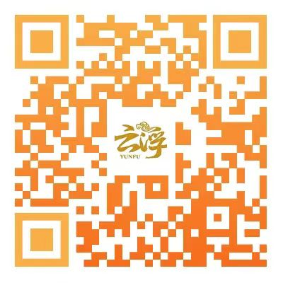
家电“以旧换新”活动企业名单

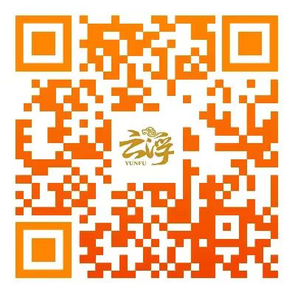
汽车“置换更新”活动企业名单

汽车报废更新活动企业

在云浮市场监督管理部门取得营业执照并具备汽车销售经营范围的企业均可参加。

特此公告。

云浮市商务局

2024年9月26日

